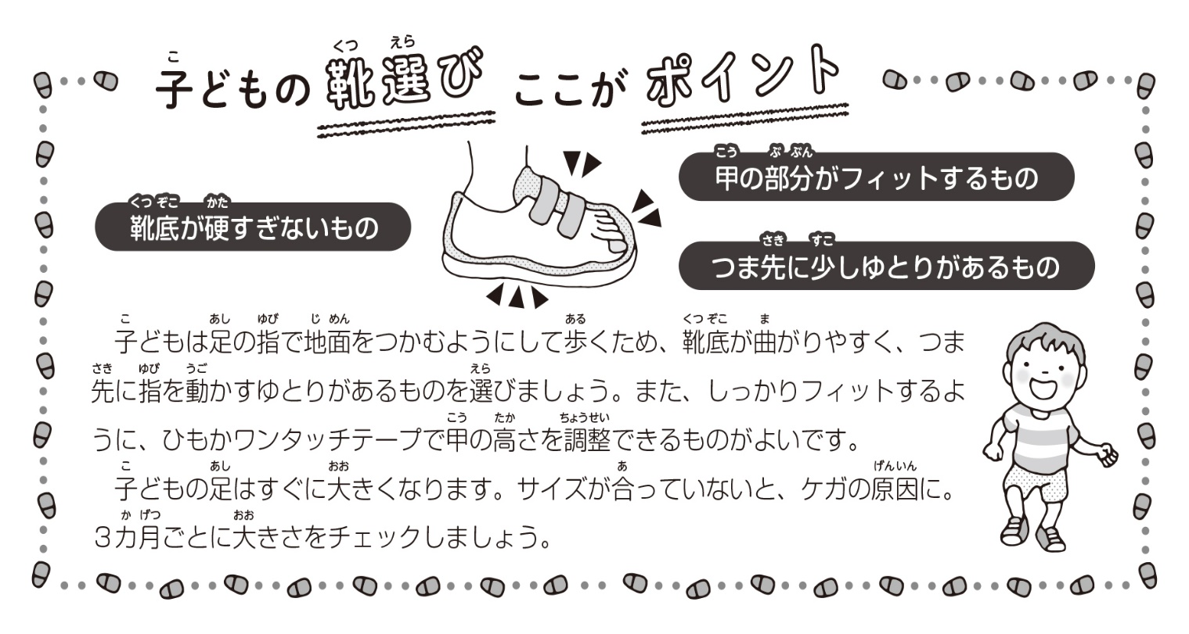
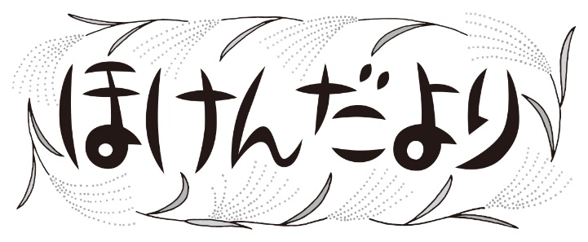
もうすぐマラソン大会！裏面も参考にしてください
号外
2023.9.27
鵜川小学校
ひと夏を終えて、みなさんの視線がぐっと高くなったように感じます。
ひとりひとり顔や性格がちがうように、成長のしかたや早さもそれぞれです。
今「あまりのびなかった・ふえていない」場合でも、中学や高校から一気に
のびる場合があり、体はその人にあった成長のしかたをします。だれかと
くらべるのではなく、自分の身長や体重がバランスよく成長しているかを、
たしかめてみましょう。
２学期の身体計測結果
≪男子≫
あなたはどれだけ大きくなったのかな？

年 さんは、４月から９月までに、
身長は ｃｍ → 万円ぶんのびました！
※（ ）ｃｍになりました‼

体重は ｋｇ → たまご コぶんふえました！
※（ ）ｋｇになりました‼

 | 平均身長 | のび | 平均体重 | ふえ
１年 | １１７．０㎝ | ＋３．１㎝ | ２３．０㎏ | ＋２．３㎏
２年 | １２９．１㎝ | ＋２．２㎝ | ２９．４㎏ | ＋１．１㎏
４年 | １３３．９㎝ | ＋１．８㎝ | ３７．１㎏ | ＋２．１㎏
５年 | １３９．０㎝ | ＋２．４㎝ | ３７．５㎏ | ＋１．５㎏
６年 | １５２．８㎝ | ＋３．２㎝ | ４３．６㎏ | ＋２．５㎏
≪女子≫
 | 平均身長 | のび | 平均体重 | ふえ
１年 | １１８．７㎝ | ＋２．１㎝ | ２２．０㎏ | －０．１㎏
２年 | １２７．６㎝ | ＋２．３㎝ | ３０．２㎏ | ＋１．２㎏
３年 | １３２．４㎝ | ＋３．７㎝ | ３２．２㎏ | ＋１．３㎏
４年 | １３９．４㎝ | ＋２．４㎝ | ３２．５㎏ | ＋０．９㎏
５年 | １４２．０㎝ | ＋２．８㎝ | ３３．６㎏ | ＋１．１㎏
６年 | １４５．０㎝ | ＋２．２㎝ | ３６．０㎏ | ＋０．７㎏
※『のび』『ふえ』は４月から9月までの差です。
※１万円さつを１００枚つみあげると、１㎝の高さになります。また、卵１コは５０gです。

